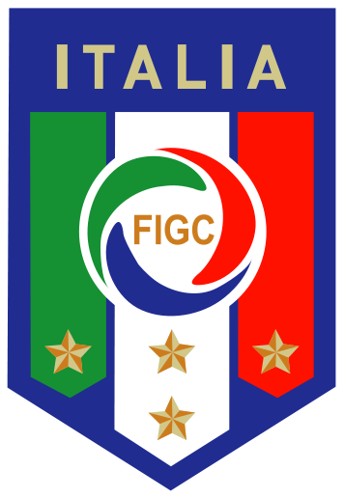

PRESSEMITTEILUNG

PUMA und der Italienische Fußballverband bauen
ihre strategische Partnerschaft aus

Engere Zusammenarbeit bei der internationalen Vermarktung der Lizenzen

Herzogenaurach, 30. März 2015 – Das Sportunternehmen PUMA und der Italienische Fußballverband (FIGC) haben heute eine neue, langfristige Partnerschaft bekanntgegeben, die künftig eine noch engere Zusammenarbeit vorsieht. Durch den bis in das nächste Jahrzehnt reichenden Vertrag behält PUMA den Status „Offizieller Master-Lizenznehmer des FIGC“ und weitet seine Vermarktungsrechte für das weltweite Lizenzportfolio des FIGC aus. PUMA bleibt auch weiterhin offizieller Ausrüster des Italienischen Fußballverbandes für alle zum Verband gehörenden Nationalmannschaften.

PUMA und der FIGC haben im Zuge der neuen Vereinbarung außerdem die Zusammenarbeit bei einer Reihe von Projekten beschlossen, um das Markenimage und die Vermarktung des FIGC auf globaler Ebene zu stärken. Kernthemen des FIGC wie Jugendförderung, Stärkung des Frauenfußballs, Bekämpfung von Rassismus und die Internationalisierung des FIGC als Marke sollen dabei durch gemeinsame Marketing-Investitionen vorangetrieben werden. Vor dem Hintergrund der Repositionierung von PUMA als globale Sportmarke ist die Fortsetzung der Partnerschaft mit dem FIGC daher ein strategisch wichtiger Schritt für beide Partner. PUMA und die „Squadra Azzurra“ arbeiten bereits seit 2003 erfolgreich zusammen.

Bjørn Gulden, CEO von PUMA: „Die Verlängerung unserer langen und erfolgreichen Partnerschaft mit dem FIGC ist für PUMA von großer Bedeutung und ein weiterer wichtiger Schritt auf unserem Weg, die schnellste Sportmarke der Welt zu werden. Mit seiner großartigen Tradition und seiner Strahlkraft gehört der Italienische Fußballverband zu unseren wichtigsten Partnern im Fußball. Die neue Verbandsführung hat eine klare Vision, die wir mit großer Begeisterung unterstützen. Wir werden unser Engagement in den kommenden Jahren weiter verstärken und freuen uns darauf, gemeinsam das große Potenzial unserer Partnerschaft auszuschöpfen.“

Carlo Tavecchio, Präsident des FIGC, ergänzte: „Die Verlängerung der Partnerschaft mit PUMA ist ein sehr wichtiger Schritt für den FIGC. Von der globalen Stärkung unserer Marke und der engeren Zusammenarbeit im Rahmen verschiedener Projekte werden beide Seiten profitieren. Der FIGC hat einen umfassenden Entwicklungsplan erarbeitet, der die A-Nationalmannschaft, unsere Jugendauswahlteams, den Frauenfußball und Projekte mit gesellschaftlicher Verantwortung beinhaltet. Wir freuen uns, PUMA für die Umsetzung dieser Strategie als langjährigen und zuverlässigen Partner an unserer Seite zu haben.“

Medienkontakt:
Nicole Veen • PR PUMA DACH Area • +49 9132 81 2628 • nicole.veen@puma.com
Team PUMA • Yamaoka International Public Relations GmbH • +49 40 300 326 0 • puma@yamaoka.de

PUMA
PUMA ist eine der weltweit führenden Sportmarken, die Schuhe, Textilien und Accessoires designt, entwickelt, verkauft und vermarktet. Seit über 65 Jahren stellt PUMA die innovativsten Produkte für die schnellsten Sportler der Welt her. Zu unseren Performance- und sportlichen Lifestyle-Produktkategorien gehören u.a. Fußball, Running, Training und Fitness, Golf und Motorsport. PUMA kooperiert mit weltweit bekannten Designer-Labels wie Alexander McQueen und Mihara Yasuhiro und bringt damit innovative und dynamische Designkonzepte in die Welt des Sports. Zur PUMA Gruppe gehören die Marken PUMA, Cobra Golf, Tretorn, Dobotex und Brandon. Das Unternehmen vertreibt seine Produkte in über 120 Ländern und beschäftigt weltweit mehr als 10.000 Mitarbeiter. Die Firmenzentrale befindet sich in Herzogenaurach/Deutschland.

